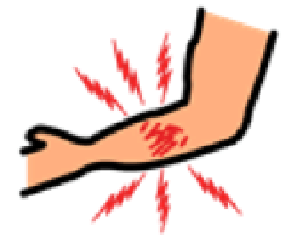  दर्द  PAIN | खुजली  ITCHY | 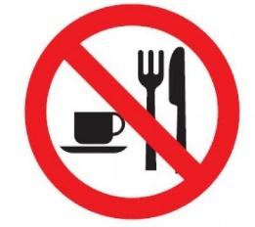  आप अभी के लिए खा या पी नहीं सकते  YOU CANNOT EAT OR DRINK |  | 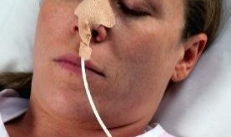  आपको एक खिलाने वाली ट्यूब की जरूरत है  YOU NEED A FEEDING TUBE | 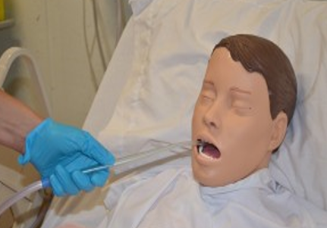 चूषण  SUCTION | 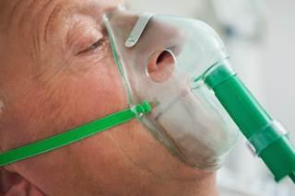 ऑक्सीजन  OXYGEN
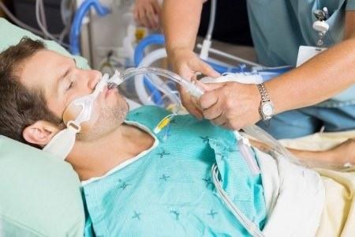 | आपको सांस लेने में मदद करने के लिए एक ट्यूब की जरूरत है  YOU NEED INTUBATION TO GET OXYGEN IN YOUR LUNGS | 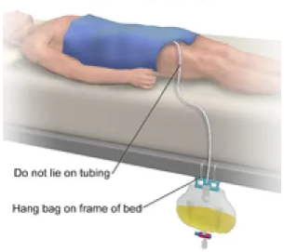 |  | आपको पेशाब करने के लिए एक ट्यूब की आवश्यकता होती है  YOU NEED A URINARY CATHETER | 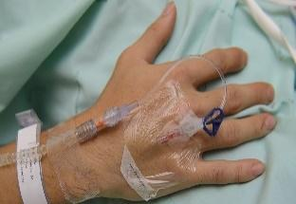 | आपको अपने रक्त में एक ट्यूब की आवश्यकता है  YOU NEED A TUBE IN YOUR BLOOD VESSEL
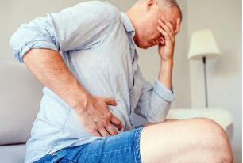 दस्त / कब्ज  DIARRHEA/ CONSTIPATION | 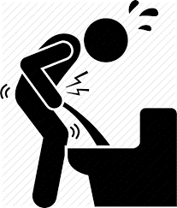  पेशाब करने में कठिनाई  DIFFICULTY PASSING URINE | घाव का ड्रेसिंग बदलें  CHANGE DRESSING |  | 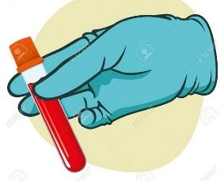  खून जांच  BLOOD TEST | 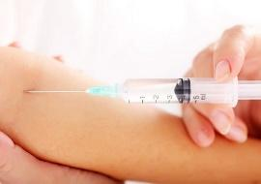 इंजेक्शन  INJECTION | 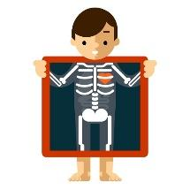  एक्स-रे  X-RAY
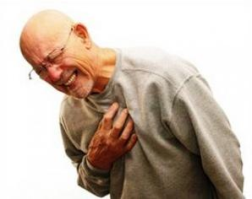 आपको कोविड है  YOU HAVE COVID | 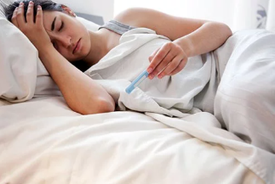  क्या आपको बुखार है?  DO YOU HAVE A FEVER? | 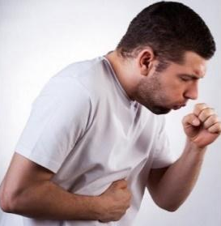  क्या आपको खांसी है?  DO YOU HAVE COUGH? |  | क्या आपको सर्दी है?  DO YOU HAVE A RUNNY NOSE? | क्या आपके गले में खराश है?  DO YOU HAVE A SORE THROAT? | क्या आपको सांस लेने में तकलीफ है?  ANY TROUBLE BREATHING
हाँ  YES |  |  | मुझे नहीं पता  I DON’T KNOW |  | नहीं  NO

